С 1 января 2020 года объектом налогообложения будет являться любое маломерное судно
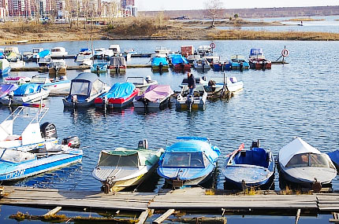
Рыбинское отделение ГИМС информирует: в связи со вступлением в силу Федерального закона от 23.04.2012 N 36-ФЗ "О внесении изменений в отдельные законодательные акты Российской Федерации в части определения понятия маломерного судна" (далее - Закон) 28 мая 2012 года Рыбинское отделение ГИМС разъясняет порядок применения отдельных положений данного Закона.
Не подлежат государственной регистрации маломерные суда массой менее 200 кг включительно и мощностью двигателей (в случае установки) до 8 кВт включительно.
Маломерные суда, осуществляющее коммерческую деятельность и прогулочные суда, длиной более 20 метров, проходят классификацию и освидетельствование в РРР и РМРС с выдачей акта классификации и освидетельствования. Государственная регистрация осуществляется капитаном морского порта либо государственными бассейновыми управлениями водных путей и судоходства, при этом также выдается судовой билет.
Согласно Федеральному закону от 15.04.2019 № 63-ФЗ «О внесении изменений в часть вторую налогового кодекса Российской Федерации и статью 9 Федерального закона «О внесении изменений в части первую и вторую Налогового кодекса Российской Федерации и отдельные законодательные акты Российской Федерации о налогах и сборах» с 1 января 2020 года объектом налогообложения будет являться любое маломерное судно, зарегистрированное в Реестре маломерных судов.
В связи с вышеуказанным, владельцам маломерных судов с мощностью двигателя до 10 л.с., которые были зарегистрированы до вступления в силу Федерального закона от 23.04.2012 № 36-ФЗ «О внесении изменений в отдельные законодательные акты Российской Федерации в части определения понятия маломерного судна», желающим исключить судно из Реестра маломерных судов, нужно обратиться по месту регистрации маломерного судна в подразделения Центра ГИМС МЧС России по Ярославской области.
Напомним о том, что снятие маломерного судна осуществляется исключительно по месту регистрации. Госпошлина за снятие с учета маломерного судна не взимается.

